实验室 格致楼413
时间段 10:55~12:30
座位号 16

实验报告

实验课程 通信原理
实验名称 码型变换一
班 级 20电信2班
姓 名 陈泽锴
学 号 209200211
指导老师 陈颖

一．实验目的
- 熟悉RZ、BNRZ、BRZ、CMI、曼彻斯特、密勒、PST码型变换原理及工作过程；
- 观察数字基带信号的码型变换测量点波形。

二．实验原理（简述）
3.1 码型变换原则
在实际的基带传输系统中，在选择传输码型时，一般应考虑以下原则：
  - 不含直流，且低频分量尽量少；
  - 应含有丰富的定时信息，以便于从接收码流中提取定时信号；
  - 功率谱主瓣宽度窄，以节省传输频带；
  - 不受信息源统计特性的影响，即能适应于信息源的变化；
  - 具有内在的检错能力，即码型具有一定规律性，以便利用这一规律性进行宏观检测；
  - 编译码简单，以降低通信延时和成本。
3.2 常见码型变换类型
- 单极性不归零码（NRZ码）
单极性不归零码中，二进制代码“1”用幅度为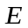的正电平表示，“0”用零电平表示，如下图所示。单极性码中含有直流成分，而且不能直接提取同步信号。
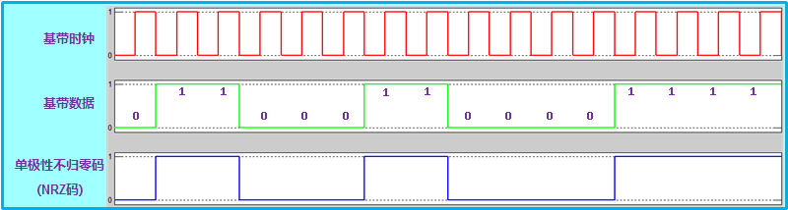
图3.5.1.1 单极性不归零码示意图
- 双极性不归零码（BNRZ码）
二进制代码“1”、“0”分别用幅度相等的正负电平表示，如下图所示，当二进制代码“1”和“0”等概出现时无直流分量。
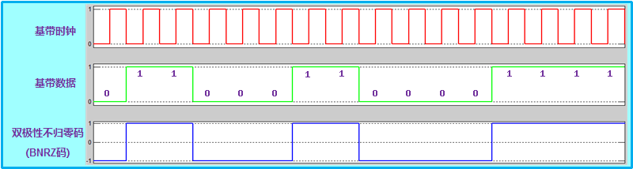
图3.5.1.2 双极性不归零码
- 单极性归零码（RZ码）
单极性归零码与单极性不归零码的区别是码元宽度小于码元间隔，每个码元脉冲在下一个码元到来之前回到零电平，如下图所示。单极性码可以直接提取定时信息，仍然含有直流成分。
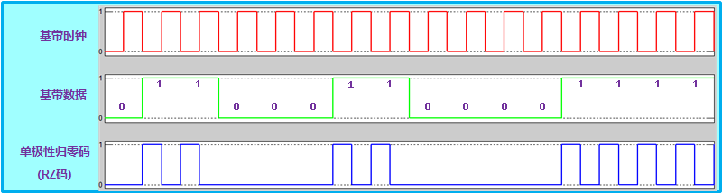
图3.5.1.3 单极性归零码
- 双极性归零码（BRZ码）
它是双极性码的归零形式，每个码元脉冲在下一个码元到来之前回到零电平，如下图所示。
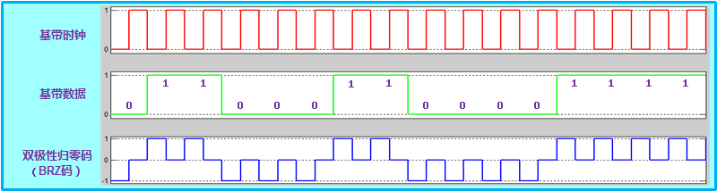
图3.5.1.4 双极性归零码

三．实验电路或仿真电路图
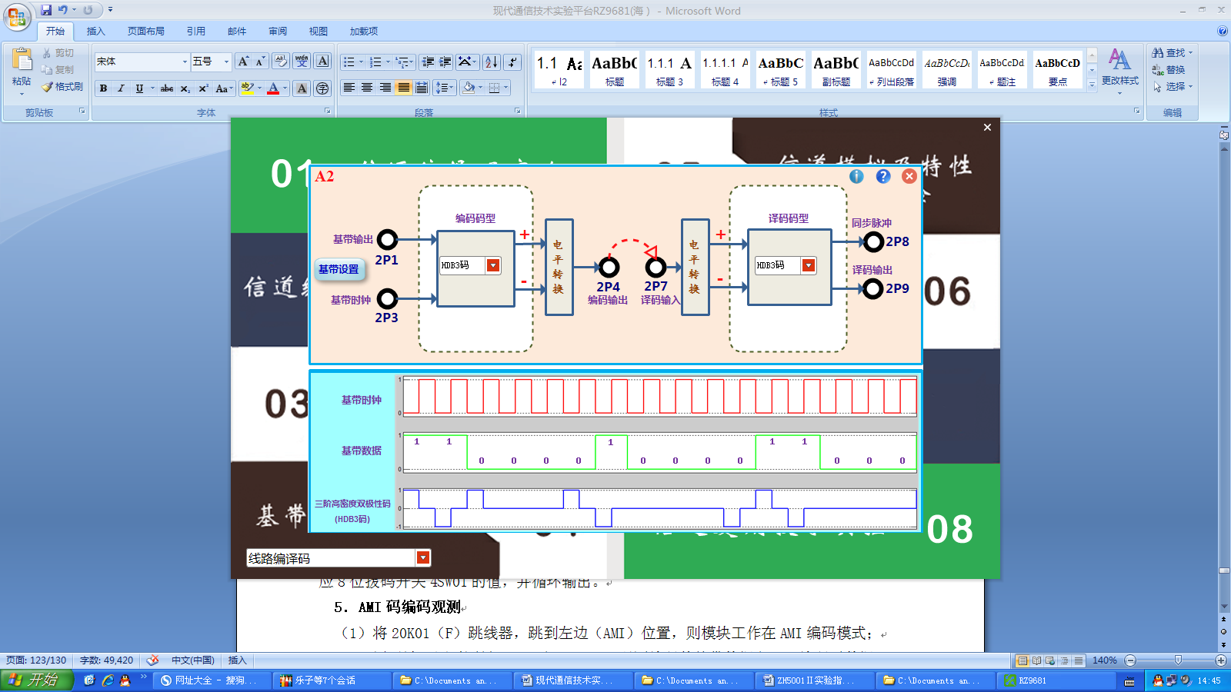
四．实验内容和相关实验参数

五．实验结果或仿真结果（测量数据和实测波形）

六．实验数据处理（计算、分析误差，作曲线）

七．本实验小结、体会和建议

